SPA выходные в Юрмале

Латвия
Рига - Юрмала Сигулда
3 дня
2013: 8.03*; 29.03; 01.05 *
Цена: 4980 руб
*Доплата на праздничные даты 20 евро

1 день пятница | Выезд из Санкт-Петербурга рано утром  01:00 Отправление 4.00 ст.м. «Площадь Восстания» (пересечение 2-ой Советской ул. и Греческого пр-та)  01.30 ст.м. «Московская» ( у Макдональдса)  Выезд из Москвы на поезде до Санкт-Петербурга, либо до Риги (встреча группы на ж/д вокзале)  Транзит по территории России и Латвии. Пересечение границ.  Прибытие в Ригу, где Вас ждёт увлекательная пешеходная экскурсия по городу (доп. плата 15 евро) с русскоговорящим гидом, во время которой Вы загляните в прошлое, каким оно было! Исторический центр Риги внесен в список мирового достояния ЮНЕСКО, символ города Домский собор, Пороховая башня и Шведские ворота, Рижский замок, жилой комплекс «Три брата», соборы Св. Петра, Св. Якова и Св. Иоанна, Дом Черноголовых, уникальные деревянные здания и набережная Даугавы. Вы совершите прогулку по мощеным булыжником улочкам Старого города..  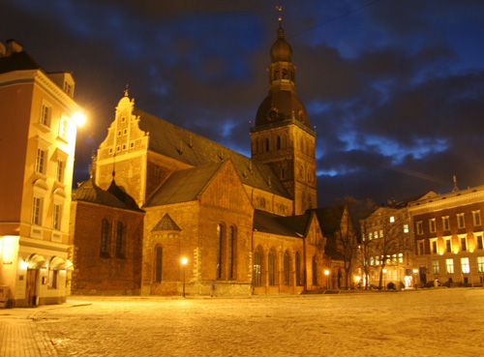  13:00. - Обед в уютном ресторанчике старого города с дегустацией блюд традиционной латышской кухни.  Переезд в Юрмалу (20 км). Обзорная экскурсия по городу. Этот город по праву считается “жемчужиной Латвии” и крупнейшим прибалтийским курортом. Ведь именно здесь расположен концертный зал «Дзинтари» с его ежегодными музыкальными фестивалями, а также конкурсами КВН, молодых исполнителей «Новая волна», а также фестивалем «Юрмалина», выступлениями «Аншлага» и многими другими концертами и фестивалями. Во время экскурсии познакомитесь с историей курорта. Увидите концертный зал, где проходит Новая волна и другие популярные концерты. Проезжая по улицам города Вы увидите уникальную деревянную застройку в стиле модерн. Увидите также места, где недвижимость уже приобрели знаменитости.  Размещение в отеле «Lielupe»***.  Отель расположен в Юрмале, на Рижском заливе, в 400 метрах от пляжа. К услугам гостей 2 бассейна с подогревом и гидромассажем. В номерах есть спутниковое телевидение и балкон. Интерьеры номеров отеля Lielupe выполнены в классическом стиле. Стены покрашены в светлые тона, а мебель сделана из дерева. В каждом номере есть сейф и отдельная ванная комната с феном. Гости могут пользоваться удобствами отеля Lielupe, которые включают спа-центр с солярием, массажный кабинет и сауну. В отеле также имеется джакузи, собственный теннисный корт и пункт проката велосипедов. Для детей в отеле также имеется детская комната и оборудованная игровая площадка в парке. В ресторане White Dune подают блюда европейской кухни. Из него открывается панорамный вид на залив и Юрмалу.  Свободное время. Отдых.  Ночь в отеле.
2 день  суббота | Завтрак .  Свободное время или в 10.00 экскурсионная программа в СИГУЛДУ (за доп. плату 25 евро) Этот город, расположенный в долине реки Гауя, отличное курортное место для отдыха на природе и общения с историей! Этот маленький город один из самых живописных в Латвии и его часто называют «маленькой Латвийской Швейцарией» из-за красивой гористой местности, в которой он находится. Прошлое Сигулды богато историческими событиями. В 13 веке орденом Тевтонских рыцарей и Рижской Епископией были построены замки Сигулды (1207 г.), Турайды (1214 г.) и Кримулды (1252 г.) из которых только Турайдский замок сохранился до наших дней. Сейчас Сигулда - центр Национального парка Гауя. Холмистые берега, песчаные пещеры, руины древних замков делают Сигулду любимым местом туристов и просто отдыха в течение целого года. Сигулда, также любимое место любителей активного отдыха. Там возможно спуститься по отличной лыжной трассе или по бобслейной трассе, кстати, одной из лучших в мире.  18.00 – Экскурсионно-развлекательная программа «Вечерняя Рига» - (доп.плата - 15 €) + посещение развлекательного центра LIDO  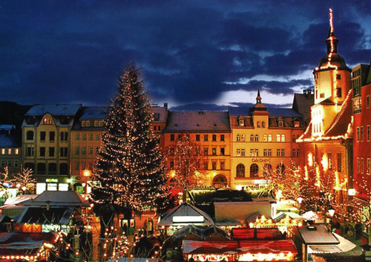  Мы предлагаем Вам отправиться в увлекательное путешествие, посмотреть Вечернюю Ригу, мы прогуляемся по старому городу. Затем мы сядем в автобус и отправимся на другой берег Даугавы, проедем по знаменитому каменному мосту и сможем сделать замечательные фото старой Риги. После фото паузы мы отправимся через Вантовый мост в центр Риги и насладимся городом в огнях. Наш вечер продолжится в знаменитом Лидо Центр отдыха Lido, открыли в конце 1999 года. Lido , стал в своем роде визитной карточкой Риги и Латвии. Он является одним из самых «атрактивных» предприятий общественного питания в мире и одним из самых любимых мест отдыха для всей семьи в Риге. Центр отдыха характеризуют латышское окружение, вкусные и разнообразные блюда, пиво ЛИДО, живая музыка каждый вечер, торжества национальных праздников с роскошными декорациями и концертами! Главное здание Центра отдыха ЛИДО - одно из наиболее крупных и красивых срубов в Европе, где одновременно могут отдохнуть около 1000 гостей. На территории Центра отдыха, величиной почти в 5 га, находится 2 этажный комплекс питания, автостоянка для клиентов и Парк аттракционов.  Ночь в отеле.
3 день  воскресенье | Завтрак .  До 12:00 - освобождение номеров.  Свободное время или экскурсионная программа в восхитительный замок Яунпилс. (доп.плата - 25 €- без обеда)  Замок Яунпилс является одним и редчайших замков средневековья, прекрасно сохранивший свой изначальный вид. Замок Яунпилс построен в 1301 году в качестве крепости Ливонского ордена. Замок построил магистр Ливонского ордена Готфрид фон Рога. Более чем 350 лет в замке правило семейство фон дер Реку. В наши дни в замке, который охвачен с трех сторон водой, идет своим ходом Яунпилская общественная жизнь. Живописный пейзаж и повседневный фольклор является фоном для аттракционов, предусмотренных для туристов. Вместе с монахами, шутами, владыками замка и слугами Вы сможете стать полноправными героями средневековья.  Возвращение в Ригу. Свободное время.  17.00 – Отъезд в Санкт-Петербург или Москву. Транзит по территории Латвии и России. Прибытие в Санкт-Петербург утром.
В стоимость тура входит:
- Проживание в отеле «Lielupe»***
- Завтраки в ресторане отеля
- Неограниченное!!! посещение спа-центра отеля: бани; сауны:
- финская и турецкая; бассейн 25 метров
- Сопровождение русского гида на протяжении всего маршрута
- Экскурсионное обслуживание по всему маршруту следования.
- Обзорные экскурсии в городах исключительно с местными лицензированными гидами
- В подарок карта Риги
Обязательная доплата:
топливно-дорожный сбор (65 €);

Дополнительные расходы :
- Автобусный билет "Москва-Рига -Москва" 99 EUR (Ecolines)/ поезд Москва-Рига-Москва от 117EUR
- Экскурсионные и развлекательные пакеты
- Шенгенская виза (Латвия 75 €).
- Доплата за одноместный номер 50 €
Для этой поездки действительна любая уже открытая у Вас шенгенская виза.

